Домашнее задание
Тема недели: «Вот какие мы стали большие»
21.05.18-25.05.18г.
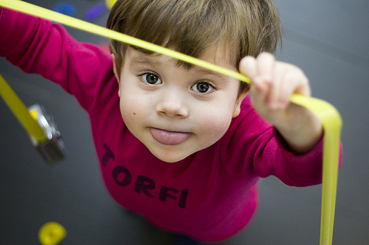
Уважаемые родители!
с 21 мая образовательная работа с детьми строится в соответствии с темой.

Для детей 2-3 лет
Задачи:
1. Формирование элементарных представлений о росте и развитии детей.
2. Расширение представлений об изменении социального статуса (взрослении) ребенка в связи с посещением детского сада.
3. Создание эмоционально-положительного климата в группе и детском саду для комфортного пребывания детей в детском саду.

Родителям для закрепления изученной с детьми темы рекомендуем:
— рассмотреть иллюстрации;
— рассмотреть отражение в зеркале;
— исполнять движения под танцевальную мелодию вместе с родителями;
— выполнить несложные постройки «Мебель для куклы Кати».

Для детей 4-5 лет
Задачи:
1. Закрепление представлений ребенка о себе как о члене коллектива, развитие чувства общности с другими детьми.
2. Расширение представлений детей о детском саде и его сотрудниках, совершенствование умения свободно ориентироваться в помещениях детского сада.
Рекомендации родителям:
— рассказать о семейных традициях, реликвиях;
— рассмотреть семейные альбомы;
— рассмотреть видеофильмы о жизни ребенка в младенческом возрасте;
— побеседовать о сложившихся отношениях (тёплых, доброжелательных, внимательных) между членами семьи и другими родственниками;
— прогуляться по городу с детьми, посетить аттракционы;
— создать древо жизни своей семьи;
— побеседовать о правилах поведения в общественном транспорте;
— выполнить поделку и составить рассказ «Что я умею мастерить».



Воспитатель: Мелащенко Л.А.

